كيف أصبحت جامعة الأزهر أكبر مؤسسة تعليمية دينية في العالم؟

يرجع تاريخ جامعة الأزهر إلى مئات السنين وقد تدرجت هذه الجامعة من حلقة تعليمية بسيطة إلى أن صارت صرح علمي كبير يأتي إليه الطلاب من جميع أنحاء العالم، والسؤال الذي يطرح نفسه الآن هل تعرف الأسباب التي جعلته بهذا المقدار الكبير؟

أنشأت جامعة الأزهر في العام السبعين من القرن العاشر الميلادي ولم تكن تعرف حينها بجامعة الأزهر بل كانت تسمى جامع القاهرة، ثم ما لبث أن تحول إلى جامع الأزهر وبعدها أصبحت جامعة تعليمية كبيرة يأتي إليه طلاب العلم من كل أنحاء العالم لكي ينهلوا من علومها وخيراتها الوفيرة.

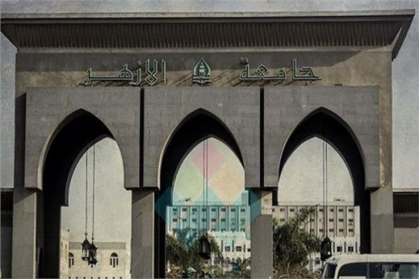

وتحتوي الجامعة الآن على العديد من الكليات والأقسام منها ما يتعلق بالجانب الديني مثل علوم الشريعة والدين، ومنها ما يتعلق بالجانب الدنيوي مثل الطب والهندسة والزراعة والتاريخ واللغات وغيرها، فبذلك تكون الجامعة قد حققت ما لم تستطيع جامعة في مصر أو في العالم تحقيقه بالشكل الكامل.

فقد جمعت علم الدين والدنيا في مكان واحد، وأيضًا لا ننسى أن الجامعة تضم مئات الآلاف من الطلاب كل عام سواء مصريين أو من أي دولة عالمية، ونحن نعلم جيدًا أن كل دولة لديها الكليات والأقسام ذات العلم الدنيوي ولكنها تفتقر لعلوم الدين بالشكل الذي يدرسه الأزهر، ولذا عادة ما ينضم للجامعة من الخارج من يريدون الالتحاق بالقسم الشرعي أو العربي فقط.

**امتداد جذور تاريخها إلى مئات السنين**

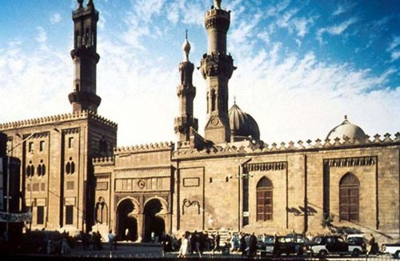

كما قلنا فقد تأسست الجامعة عام تسعمائة وسبعين ميلاديًا الموافق ثلاثمائة وتسعة وخمسين هجريًا، وعندما تأسست لم تكن بالشكل الذي عليه الآن بل كانت عبارة عن مسجد يسمى القاهرة ثم تحول إلى جامع الأزهر وبدأت تلقى الدروس التعليمية فيه.

حيث أنه قد قام ببناء الجامع القائد جوهر الصقلي القائد الأعلى للجيوش الفاطمية في ذلك الوقت، ثم أتى الخليفة الفاطمي المعز لدين الله إلى مصر بعد أن استتب الحكم فيها وأذعنت البلاد له وقام بإلقاء أول خطبة له من على منبر الجامع.

وذلك يعني أنه أصبح الجامع الرئيسي للدولة الفاطمية وسيعيش الخلفاء على مقربة منه ولا تمر جمعة إلا وهم على منبره يلقون خطبتهم للناس، ثم بدأ القاضي أبو حنيفة القيرواني بإلقاء أولى الدروس التعليمية في ساحة الجامع بعد بناءه بعامين تقريبًا، وقد كان هذا القاضي هو قاضي الخليفة المعز لدين الله ويحتل مكانة عالية في الدولة الفاطمية.

ومع مرور الوقت وتوسع شهرة الجامع الأزهر توفي أبو حنيفة وتولى الأمر من بعده أولاده والمشايخ الكبار في الدولة، ومن الجدير بالذكر أن نوضح أن الدولة الفاطمية هي دولة شيعية إسلامية ولذا ظل المسجد لفترة يعمل بالمذهب الشيعي إلى أن أغلقة صلاح الدين الأيوبي وفتح بعدها للعمل بالمذهب السني، وظل على سنيته إلى يومنا هذا.

**جامعة الأزهر خلال العصر الأيوبي والمملوكي**

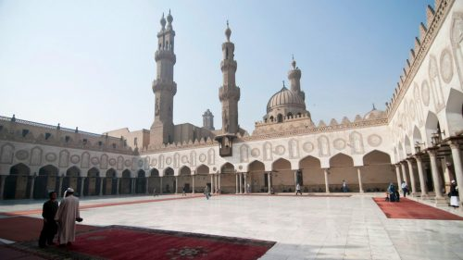

مرت جامعة الأزهر بالكثير من الأحداث الهامة التي شكلت تاريخها وسيرتها لما وصلت إليه الآن، فبداية من العصر الأيوبي حينما تمكنت الدولة الأيوبية السنية من إسقاط الدولة الفاطمية الشيعية، حولت هذه الدولة الأيوبية طمس معالم الدولة الفاطمية الشيعية من داخل الأزهر بل ومن داخل القاهرة ومصر بأكملها.

فأنشئت المدارس السنية في كل مكان لكي تصبغ البلاد بالصبغة السنية ثم أدخل الكثير من المشايخ والعلماء ذوي المذهب السني إلى جامع الأزهر لإلقاء الخطب والدروس التعليمية الصحيحة، ثم بعدما دخل المماليك إلى مصر واستقروا فيها شرعوا في إتمام ما بدأه الأيوبيين فقاموا بإعمار الجامع الأزهر.

وخصصوا الكثير من الجرايات لكي تنفق على الطلاب في صورة هبات ومنح وجوائز حتى يكثروا على القدوم إليه وتزداد أعداد المتعلمين به بالمذهب السني، ثم بعدها سمحت الدولة لطلابي ومشايخ الأزهر بالمشاركة في النهضة الثقافية والعملية والاجتماعية التي تجري في البلاد.

وما لبث أن أصبح لهم دورًا ليس بالقليل في تيسير الأمور السياسية الخاصة بمصر، وهذا بفضل المكانة العلمية والدينية التي كان يتمتع بها كل منسوبي الأزهر بلا استثناء فعندما يرى الناس طالب الأزهر كأنهم رأوا صندوق علم ودين يمشي على الأرض، فلذا عادة ما كانت تدخلات هيئة الأزهر في ذلك الوقت لها رد فعل إيجابي على الدولة المصرية.

**جامعة الأزهر في العصر العثماني**



نأتي هنا للحديث عن جامعة الأزهر خلال عهد الخلافة العثمانية حيث أنه بعد أن أسقطت دولة المماليك في معركة مرج دابق الشهيرة دخل العثمانيون مصر وأصبغوها بالصبغة العثمانية، وكما نعلم أن الدولة العثمانية كانت تستثمر الجانب الديني بشكل جيد فقد كان للدين مكانة كبيرة للغاية في نفوس السلاطين العثمانيين.

ولذا أنشئوا منصب شيخ الإسلام وكانت لا تتم حادثة أو يتخذ موقف هام إلا ولهذا الشيخ رأي فيه، وبعدما دخل العثمانيون مصر أنشئوا منصب يشابه منصب شيخ الإسلام وسموه شيخ الأزهر وهو مازال موجود إلى الآن.

وقد أنشأ هذا المنصب في منتصف القرن السابع عشر الميلادي أثناء حكم السلطان سليم الأول، ولكنه أتخذ موقف خاطئ وأثر بشكل بسيط على جامعة الأزهر وهو ترحيل عدد من علماء ومشايخ الأزهر إلى الآستانة حيث مقر الخلافة العثمانية.

وقد كان هؤلاء العلماء والمشايخ الذين رحلوا هم من قضاة على المذاهب السنية الأربعة الشافعي والحنبلي والحنفي والمالكي، ولا نعلم السر وراء ترحيل السلطان سليم الأول لهذا العدد من العلماء الأزهريين هل لحاجته لهم في القضاء العثماني أم ماذا، عامة رحلوا إلى الآستانة ومعهم عدد ليس بالقليل أيضًا من الحرفيين والعمال والصناع المهرة.

**جامعة الأزهر خلال حكم الفرنسيين**

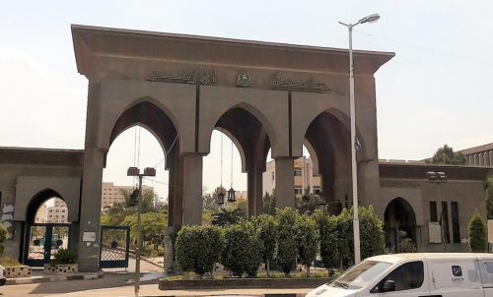  
بعدما سقطت مصر على يد الجيوش الفرنسية التي كان يقودها الحاكم نابليون بونابرت عمل على استخدام مشايخ وعلماء الأزهر لمصلحته الشخصية، وذلك لما لمسه من تقدير وحب الشعب لهذه الهيئة التعليمية الدينية الكبيرة، فأخذ يتودد إلى كبار علماءه ويتقرب إليهم حتى صار يجتمع معهم كثير ويطلب منهم أن يسمعوه بعض آيات القرآن الكريم.

ويثني على النبي الكريم حتى يظن هؤلاء العلماء أنه ذو نية سليمة ولن يفعل مكروه بالوطن، فخرجوا من عنده وهم يوضحون للناس صدق نيته ويثنون عليه لما سمعوه من فمه عندما كانوا يجلسون معه، ثم بعدها أنشأ نابليون مجلس يسمى ديوان القاهرة لكي يناقش الأمور والأحداث التي تجري في مصر.

وقد ضم إليه الكثير من مشايخ وعلماء الأزهر حتى صارت لهم الأغلبية ورأيهم يسمع ويقدر، ولكن هذا كان من قبيل الخداع والمكر الذي كان في نفوس الفرنسيين فهم إنما جاؤوا لنهب مصر وإشباع ملذاتهم فقط.

ولذا خرج الشعب المصري مرارًا وتكرارًا على الحكم الفرنسي وحدثت الثورات التي كان لجامعة الأزهر فيها باع كبير، فكانوا في مقدمة الثورة بالصفوف الأولى تيقنًا منهم أن نابليون مستعمرًا ونصراني والمسلمين لا يخضعون لأي احتلال أجنبي وخاصة الشمال الإفريقي له هبة تخاف منها كبار الدول.

**استيعاب الكثير من طلاب العالم**



تستقبل جامعة الأزهر سنويًا مئات الآلاف من الطلاب من جميع أنحاء العالم وخاصة العالم الإسلامي، فبجانب العدد الكبير الذي يخرج من الثانوية الأزهرية المصرية ويلتحق بالكليات التابعة لجامعة الأزهر نجد الوافدين الذين يأتوا من أماكن عدة.

فلدينا من أفريقيا بعض الدول التي لها باع كبير في التعلم بجامعة الأزهر، مثل غانا والسودان ونيجيريا وغينيا ومالي وجيبوتي والنيجر والسنغال والصومال والشمال الإفريقي من تونس والجزائر والمغرب وليبيا، أما فيما يتعلق بقارة آسيا فيأتي إلى الأزهر الكثير من الطلاب الذين يحملون الجنسيات الآتية:

باكستان وماليزيا وإندونيسيا وبنغلاديش وأوزبكستان وسوريا والعراق وأفغانستان وغيرها من الدول الإسلامية الأخرى الذين يأتون إليها ولكن بأعداد أقل من الدول التي ذكرناها، وأخيرًا تركيا التي تتبع لقارتي أوروبا وآسيا في آنٍ واحد، كل هذه الدول وأكثر يأتي منها الطلاب للنهل من علوم جامعة الأزهر الشرعية.

فكما نعلم أن كل هذه البلدان لديها الكثير من الجامعات التي من الممكن أن تكون على مستوى أعلى من جامعات مصر ولكنها تختص بالجانب الدنيوي فقط، أي بالطب والهندسة والعلوم والزراعة والتاريخ والعلوم الإنسانية وغيرها.

ولكنها تفتقر إلى العلوم الإسلامية الشرعية بالشكل الذي يدرسه الأزهر من فقه وتوحيد وسيرة وحديث وتفسير وأصول وغيرها، ولذا نرى جامعة الأزهر تستقبل الكثير من هؤلاء الطلاب كل عام بدون أدنى مشكلة.

**امتلاك العديد من الكوادر التعليمية**

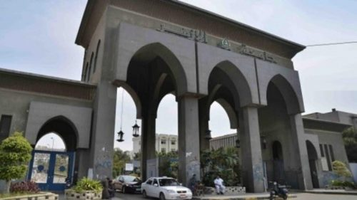

خلال القرون العديدة التي مرت على جامعة الأزهر تربي في كنفها الكثير من طلاب الأزهر الذي ذاع صيتهم واشتهروا بعلمهم الوفير في العالم الإسلامي أجمع، مثل رفاعة الطهطاوي قائد النهضة العلمية في مصر أثناء حكم محمد علي باشا، وعبد الهادي بن الحاج أوانج رئيس الحزب الإسلامي في دولة ماليزيا.

ومحمد إبراهيم بوخروبة الرئيس الثاني لدولة الجزائر، ومحمد فؤاد معصوم الرئيس السابع لدولة العراق، وأبو لبابة الطاهر من أشهر علماء الدين السنيين في دولة تونس، ولدينا أيضًا مفتي القدس وخطيب المسجد الأقصى السابق الشيخ عكرمة صبري.

وأمين طاهر مفتي القدس أيضًا، وأحمد بدر الدين مفتي دولة سوريا، ومحمد قريش شهاب الذي كان يشغل منصب وزير الشئون الدينية الأسبق، وسعد إبراهيم الذي يشغل منصب المستشار الديني لدولة جزر القمر الإفريقية.

ومن الصين لدينا محمد ماكين وهو عالم الدين الذي ترجم القرآن إلى اللغة الصينية وكان له منزلة كبيرة في الصين بسبب العلم الدين الذي نهله من جامعة الأزهر، وغيرهم من الوافدين الذين ترعرعوا بالأزهر وصاروا قادة عظام في بلادهم.

**الجمع بين الجانب الديني والدنيوي**

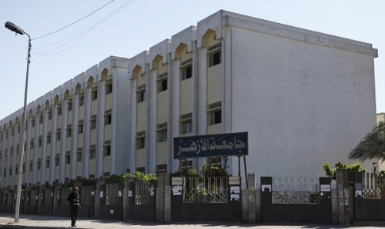

كما نعلم وبطبيعة الحال هناك الكثير والكثير من الجامعات التعليمية على مستوى العالم ولكنها غالبًا تدرس العلوم الدنيوية فقط، مثل الزراعة والطب والصيدلة والهندسة والتربية والإنساني وغيرها من الأقسام الأخرى، ويكونون ذوي مستوى عالي في الدراسة والتعليم مثل الجامعات التركية على المستوى الإسلامي.

وهذه الأقسام جميعها بلا استثناء متوافرة في جامعة الأزهر وعلى مستوى عالي من الكفاءة أيضًا، ولكن ما ينفرد به الأزهر هو احتواءه على الأقسام الدينية الشرعية مثل تدريس الفقه والتفسير والحديث والتوحيد والسيرة والقرآن.

وهذا نجده بداخل كليات الشريعة الإسلامية وأصول الدين والدراسات الإسلامية والعربية، ثم يزداد الأزهر تفوقًا في نقطة العلوم العربية من نحو وصرف وبلاغة وأدب ونصوص وعروض، حيث أن جامعة الأزهر تملك كلية اللغة العربية والدراسات الإسلامية والعربية التي تدرس الجانب اللغوي للغتنا العربية.

وهذا ما يستوفد الكثير من الطلاب من خارج العالم العربي مثل دول أفريقيا وأسيا، وهكذا نرى جامعة الأزهر تحوي بداخلها القسم العربي والشرعي والثقافي في رباط واحد، وهذا ما لم تقدر على فعله أي مؤسسة أخرى ومن يحاول فأنه يسير وفق خطى بسيطة وصغيرة لا ترقى للحجم الكبير التي تقدمة جامعة الأزهر.